绝密★启封前
2014年普通高等学校招生全国统一考试
说明：本卷为安徽卷，由学科网政治解析团队第一时间独家人工录入，并由学科网名师团队独家解析，并非正式标准答案，仅供参考。
一、选择题：本题共11小题，每小题4分，共48分。在每小题给出的四个选项中，只有一项是符合题目要求的。
1读图1,在不考虑其他因素的前提下,甲乙两国在充分发挥自己的相对优势,进行分工与贸易,据此可以判断
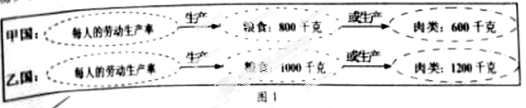
①甲国出口粮食比出口肉类优势大
②乙国出口粮食比出口肉类优势大
③甲国出口肉类比出口粮食优势大
④乙国出口肉类比出口粮食优势大[来源:Z#xx#k.Com]
A. ①② B. ①④ C. ②③ D. ③④
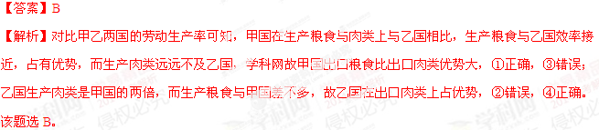[来源:学科网]
2.安徽省“积极探索四化同步、产城一体的新路径，确立了强化产业支撑保障就业、以完善公共服务保障安居、以有序推进农业转移人口市民化保障城镇化健康发展的工作思路。”这说明政府
①坚持以人为本，创新发展理念 ②扩大城市规模，破解城乡二元结构
③加大统筹等力度，协调城乡发展 ④坚持速度优先，加快城镇化的进程
①③ B. ①④C. ②③D. ②④
【答案】A
【解析】安徽省政府的工作发展思路，保障和改善民生，坚持以人为本，①说法正确；安徽省政府确立的产城一体的新路径，推进城乡统筹发展，③说法正确；②“扩大城市规模”说法错误；④“坚持速度优先”说法错误。该题选A。
3.受消费者绿色消费观和政府开征资源税的影响，高能耗产品的需求曲线(D)和供给曲线（S）一般会发生变动。不考虑其他因素，图2中能正确反映这种变动的图形有
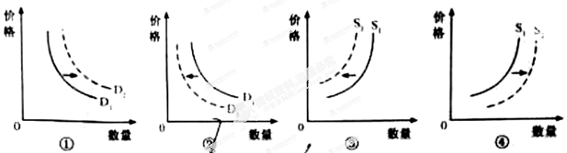
A. ①③ B. ①④ C. ②③ D. ②④
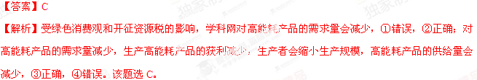
4、某市开展“机关联系基层，干部联系群众”的“双联系”活动，干部深入基层一线联系群众结对子，从而使日常工作更加求真务实。下列古语能体现“求真务实”工作作风的是
A．见善如不及，见不善如探汤（孔子）
B．千磨万击还坚劲，任尔东西南北风（郑板桥）
C．修其心，治其身，而后可以为政于天下（王安石）
D．不受虚言，不听浮术，不采华名，不兴伪事（苟悦）

5.“历史告诉我，在多民族国家，只有民族团结才能实现民族解放，才能建设好国家，才能有幸福生活。”这说明，民族团结是[来源:Zxxk.Com]
①社会稳定的前提 ②民族区域自治制度核心内容
③民族平等的基础 ④经济发展和社会进步的保证
A①②．B．①④C．②③ D③④
【答案】B
【解析】自治权是民族区域自治制度的核心内容，②说法错误，排除；民族平等是民族团结的政治基础，③说法错误；①④说法正确。该题选B。
6.新修订的《中华人民共和国老年人权益保障法》规定：“与老年人分居住的家庭成员，应当经常看望或者问候老人。用人单位应当按照国家有关规定保障赡养人探亲休假的权利。”这说明我国公民
①应自觉履行法定义务 ②合法权利受到保障 ③享有广泛的政治权利 ④权利与义务相统一[来源:学.科.网Z.X.X.K]
A．①②③ B．①②④ C．①③④ D．②③④
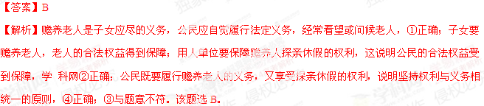
7.在中国传统文化中，“孝”历来被看作是最基本、最重要的德行之一。过去人们推崇“父母在，不远游”，现在，社会倡导“常回家看看”。这告诉我们，传统文化要
A、平等交流，相互借鉴
B．排除陋习，移风易俗
C．博采众长，求同存异
D．批判继承，推陈出新
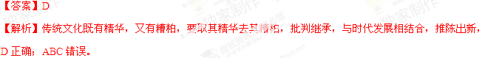
8.近年来，我国不断推进文化体制改革，文化事业得到繁荣发展，这不仅改变了每一座城市，更改变了每一个人，百姓生活“更幸福更有尊严”。这说明
①文化是人类社会赖以存在、发展的基础 ②文化对人的影响具有潜移默化的特点
③优秀文化能塑造人生，促进人的全面发展 ④文化能够转化为物质力量，促进社会发展
A．①② B．①④ C．②③ D．③④
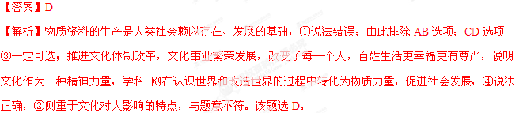[来源:学科网ZXXK]
9.英国哲学家波普尔说“如果我们过于爽快地承认失败，就可能使自己发觉不了我们非常接近于正确。”这句话告诉我们
①辩证否定是事物之间的相互否定 ②事物发展是前进性与曲折性的统一
③矛盾双方在一定条件下相互转化 ④真理是主观性和相对性的辩证统一
A．①③ B．①④ C②③ D．②④
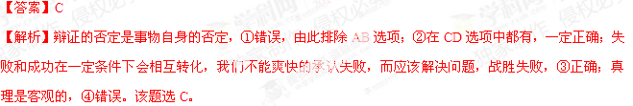
10.20世纪30年代，喜旱莲子草（革命草）作为饲料被引入我国。后来迅速蔓延，造成本土植物种类以及这些植物为食的鱼类迅速减少，水体严重污染，蚊虫大量滋生等诸多问题。这表明
①事物之间是普遍联系的 ②事物之间联系具有多样性
③事物联系是创造出来的 ④事物联系都有“人化”特点
A．①② B．①③ C．②④ D．③④
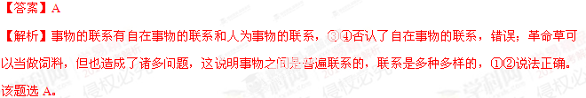
11.图3 漫画揭示的哲理是
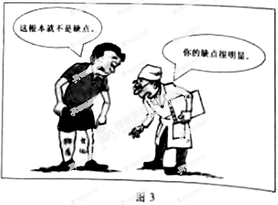
①价值判断超越社会历史条件 ②价值判断应基于价值选择
③价值判断往往是因人而异的 ④要用正确价值观指引人生
A．①② B.①④ C。 ②③ D。 ③④
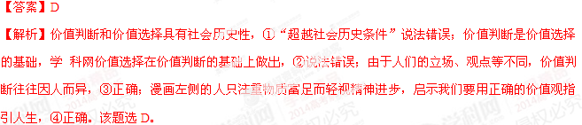
38.（28分）近年来，全国各地积极开展“书香中国万里行”，“书法进课堂”等文化活动，有力地推进了社会主义文化强国建设。
材料一 读书开启民智
为落实中共中央宣传部、国家新闻出版广电局关于深入开展全民阅读建设“书香中国”的部署要求，全国各地开展形式多样的读书活动，引导人们多读书、读好书系列活动，坚持社会主义先进文化前进方向，引领良好风尚的形成和发展，提升了人们的素质和境界，推进了社会主义精神文明建设。
（1）结合材料一，运用“发展中国特色社会主义文化”的知识，说明我国开展全民阅读活动的意义。（12分）
材料二 书法陶冶情操
为了传承中华民族优秀文化，培养爱国情怀，提高青少年的汉字书写能力，培养审美情趣，提高文化修养，教育部要求在中小学开设书法课。对于此项举措，少数同学认为随着电脑和手机的广泛使用，人们习惯了用键盘敲字，而且“键盘”拥有“毛笔”无法比拟的优势，因此，现在学习书法没有必要。
（2）加入你是学校书法宣传大使，请结合材料二，运用“唯物辩证法的实质与核心”的知识，说服少数同学。（8分）
材料三 财政助力文化
为了保障社会主义文化建设活动顺利开展，文化部、教育部等部门出台了一系列政策，如实施文化消费补贴制度，培育文化消费需求，扩大文化消费规模；继续扩大各类文化产品和服务的政府采购，加大对文化人才培养的投入力度。
（3）结合材料三，分析国家财政在社会主义文化建设中的作用。（8分）
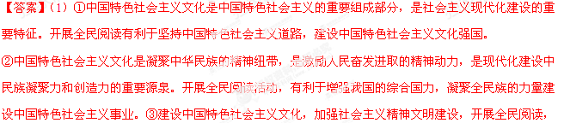
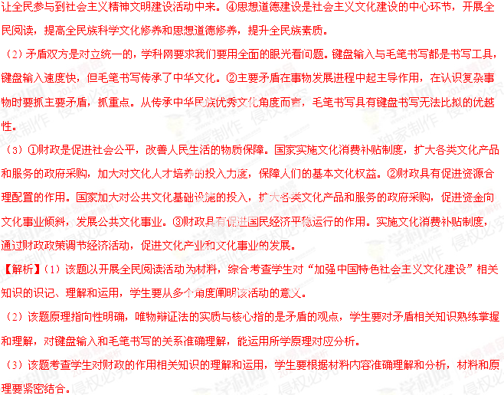
39.（28分）促进农村经济发展，提高农民生活水平，是我国政府高度关注的工作。
材料一 表1
年份 | 农村居民家庭恩格尔系数（%） | 农村居民国内旅游人均消费支出（元） | 国内旅游收入（亿元） | 国内旅游收入占GDP的比重（%）
2008 | 43.7 | 275.3 | 8749.3 | 2.8
2009 | 41.0 | 295.3 | 10183.7 | 3.0
2010 | 41.1 | 306.0 | 12579.8 | 3.1
2011 | 40.4 | 471.4 | 19305.4 | 4.1
2012 | 39.3 | 491.0 | 22706.2 | 4.4
（1）运用经济生活知识，分析材料一（表1）所反映的经济信息。（8分）
材料二
某地竹资源丰富，传统竹产品加工业比较发达。该地村民外出旅游时，发现竹纤维产品市场需求大、附加值高。于是建议政府制定相关优惠政策，帮助企业引进先进技术深度开发竹资源。当地政府在广泛听取村民意见后，邀请专家进行论证，组织企业家实地考察，出台了技术支持和资金补贴等扶持政策，引导企业转型升级，促进了当地经济发展，提高了人民生活水平。
（2）材料二体现了哪些政治生活道理？请从“探索世界与追求真理”角度分析其所蕴含的哲理。（20分）
